ПРОТОКОЛ
публичных слушаний по рассмотрению проекта постановления администрации сельского поселения Имендяшевский сельсовет муниципального района Гафурийский район Республики Башкортостан «Об утверждении проекта межевания территории для объекта «Строительство дороги с.Коварды- д.Таишево»

от 15 сентября 2020 года 11.00ч.
Место проведения: СДК с. Имендяшево

Гафурийский район, с.Имендяшево, ул. Колхозная - 43

Ведущий публичного слушания: Нугайгулов А.А.. – Глава сельского поселения Имендяшевский сельсовет муниципального района Гафурийский район Республики Башкортостан;
Секретарь комиссии: Кинзябулатова Э.Х.– председатель постоянной комиссии Совета по социально-гуманитарным вопросам
Присутствовали: 25 человек
Приглашены: директора школ, старосты населенных пунктов сельского поселения Имендяшевский сельсовет,
Члены комиссии по подготовке и проведению публичных слушаний.

Повестка дня:

Обсуждение проекта межевания территории для объекта «Строительство дороги с.Коварды- д.Таишево».

Докладывает: Глава сельского поселения Имендяшеский сельсовет муниципального района Гафурийский район Республики Башкортостан Нугайгулов А.А.

Нугайгулов А.А.: На основании Конституции РФ, Закона «Об общих принципах организации местного самоуправления в РФ», Устава сельского поселения Имендяшевский сельсовет муниципального района Гафурийский район РБ, Положения «О порядке организации и проведения публичных слушаний в сельском поселении Имендяшевский сельсовет муниципального района Гафурийский район РБ» одним из многочисленных форм и порядка участия населения в решении вопросов местного значения является Публичное слушание.
Публичное слушание проводится в целях обсуждения проектов муниципальных правовых актов до их принятия на заседаниях Совета.

По вопросу повестки дня:
Слушали: Главу сельского поселения Имендяшевский сельсовет муниципального района Гафурийский район Республики Башкортостан Нугайгулову А.А.

По предложенному порядку проведения публичных слушаний –
замечаний и предложений от участников слушаний не поступило.
Настоящие публичные слушания проводятся для того, чтобы донести
до присутствующих всю достоверную информацию, касающуюся Правил землепользования и застройки сельского поселения , а также для того, чтобы выслушать все поступившие предложения и замечания.

Материалы проекта межевания (основная часть) территории: «Строительство дороги с.Коварды – д.Таишево» по заказу Бахтиярова И.А. с целью обеспечения устойчивого развития территории, выделения элементов планировочной структуры, установления границ земельных участков, на которых расположены объекты капитального строительства и границ земельных участков, предназначенных для строительства и размещения линейных объектов.
Материалы по обоснованию проекта планировки территории содержат материалы для обоснования проекта межевания территории, в том числе: границы существующих земельных участков, зоны с особыми условиями использования территории, существующие объекты капитального строительства, границы особо охраняемых природных территорий, границы территорий объектов культурного наследия.
Документации по планировке территории разработана с учетом следующих документов территориального планирования и градостроительного зонирования:
- Схема территориального планирования муниципального района Гафурийский район Республики Башкортостан;
- Генерального плана сельского поселения Имендяшевский сельсовет муниципального района Гафурийский район РБ;
- Правила землепользования и застройки сельского поселения Имендяшевский сельсовет Гафурийского района РБ.
- Генерального плана сельского поселения Ковардинский сельсовет муниципального района Гафурийский район РБ;
- Правила землепользования и застройки сельского поселения Ковардинский сельсовет Гафурийского района РБ.

- Основание для разработки проекта
Основанием для разработки документации по планировке территории является:

- Постановление Администрации МР Гафурийский район Республики Башкортостан;
- Задание на разработку документации по планировке территории.

- Исходные данные для проектирования

– Инженерно-геодезические изыскания, выполненные ООО «ГеоПлюс» в мае 2020 г.;
– Свидетельство о членстве в СРО БОКИ;
- Задание на разработку к проектной документации (приложение В);
- Исходно-разрешительная документация (Письма о наличии (отсутствии) ООПТ, объектов культурного наследия, скотомогильников, полигонов ТБО, полезных ископаемых);
- Выписки из единого государственного реестра недвижимости.
- Перечень и сведения об образуемых земельных участках
Характеристика образуемых земельных участков представлена в таблице 1.
Таблица 1 – Ведомость земельных участков
Условный номер земельного участка | Назначение | Площадь участка, га |  | Вид разрешенного использования  сущ./проект | Категория земель  сущ./проект | Прим.
Условный номер земельного участка | Назначение | всего/на период стр-ва | на период эксплуа-тации | Вид разрешенного использования  сущ./проект | Категория земель  сущ./проект | Прим.
1 | 2 | 3 | 4 | 5 | 6 | 7
Гафурийское лесничество, Зилимское участковое лесничество
02:19:000000:342:ЗУ1 | Строительство дороги | 3,686 | 0 | Для лесоразведения/  строительство, реконструкция, эксплуатация линейных объектов | Земли лесного фонда/  не устанавливается | -
Итого по Гафурийскому лесничеству, Зилимского участкового лесничества |  | 3,686 | 0,0000 | - | - | -
Всего по ППМТ: |  | 3,686 | 0,0000 | - | - | -

Площади формируемых земельных участков могут быть уточнены при проведении кадастровых работ, в соответствии с Федеральным законом № 221-ФЗ от 24.07.2007 «Особенности уточнения местоположения границ земельных участков при выполнении комплексных кадастровых работ».
Координаты поворотных точек земельного участка указаны в таблице 2.
Таблица 2 - Координаты поворотных точек земельного участка
1 | 598852.27 | 2216643.51 | 13 | 597799.31 | 2216796.54 | 25 | 598674.91 | 2216743.98
2 | 598857.58 | 2216674.27 | 14 | 597804.74 | 2216793.47 | 26 | 598697.4 | 2216719.7
3 | 598717.49 | 2216742.16 | 15 | 597779.18 | 2216761.34
4 | 598689.94 | 2216770.12 | 16 | 597795.28 | 2216763.52 | 27 | 596876.55 | 2216652.53
5 | 598630.85 | 2216796.5 | 17 | 597930.54 | 2216820.14 | 28 | 596871.68 | 2216655.2
6 | 598553.83 | 2216797.38 | 18 | 598147.63 | 2216811.78 | 29 | 596871.5 | 2216665.52
7 | 598456.1 | 2216810.46 | 19 | 598215.79 | 2216815.86 | 30 | 596875.53 | 2216682.55
8 | 598421.78 | 2216809.64 | 20 | 598344.72 | 2216801.17 | 31 | 596785.63 | 2216674.50
9 | 598351.98 | 2216830.31 | 21 | 598419.78 | 2216779.59 | 32 | 596760.42 | 2216681.45
10 | 598215.26 | 2216845.88 | 22 | 598455.63 | 2216780.44 | 33 | 596759.11 | 2216680.08
11 | 598148.48 | 2216841.78 | 23 | 598550.84 | 2216767.51 | 34 | 596723.54 | 2216660.48
12 | 597929.83 | 2216850.2 | 24 | 598621.58 | 2216767.79 | 35 | 596784.27 | 2216644.325

Таблица 3 – Сводные сведения о территории проекта межевания
Наименование показателей | Ед.изм. | Количество
Площадь разработки проекта межевания территории всего, в т. ч.: | га | 3,686
- Гафурийское лесничество Зилимское участковое лесничество | га | 3,686
- Перечень и сведения об образуемых земельных участках, отнесенных к территориям общего пользования
Образование земельных участков, отнесенных к территориям общего пользования или имуществу общего пользования, в том числе в отношении которых предполагаются резервирование или изъятие для государственных или муниципальных нужд данным проектом не предусмотрено.
- Краткое обоснование заявленных целей, местоположение, использование участка лесного фонда
Таблица 4 – Характеристика насаждений проектируемых лесных участков
Участковое лесничество | Номер квартала | Номер выдела | Состав насаждения или характеристика лесного участка при отсутствии насаждения | Площадь (га)/запас древесины при наличии (куб. м) | в том числе по группам возраста древостоя (га/куб. м)
 |  |  |  |  | молод-няки |  | средне-возраст-ные | приспевающие |  | спелые и перестой-ные
Зилимское | 122 | 18 | 5ЛП3КЛ2ЛП+ДН+В | 1,7157/223 | - | - |  |  | - | 1,7157/223
Зилимское | 122 | 19 | Выгон | 0,1587/0 | - | - |  |  | - | -
Зилимское | 123 | 2 | 6ЛП2ДН1КЛ1ИЛ | 1,362/204 | - | - |  |  | - | 1,362/204
Зилимское | 123 | 4 | 10С | 0,0541/9 | - | - |  |  | 0,0541/9 | -
Зилимское | 127 | 4 | 5ЛП3Б2ДН | 0,3955/52 | - | - |  |  | 0,3955/52 | -
Итого |  |  |  | 3,686/488 | - | - |  |  | - | -

Таблица 5 – Виды и объемы использования лесов на проектируемом лесном участке
Целевое назначение лесов | Хозяйство (хвойное, твердолиственное, мягколиственное) | Площадь (га) | Единица измерения | Объемы использования лесов (изъятия лесных ресурсов)
Вид использования лесов – строительство, реконструкция, эксплуатация линейных объектов
Целевое назначение лесов, категория эксплуационных лесов: «Строительство ДОРОГИ» аренда

Эксплуационные леса | Мягколиственное | 3,6319 | га/куб.м | 479
Эксплуационные леса | Хвойное | 0,0541 | га/куб.м | 9

- Сведения об обременениях проектируемого лесного участка
Обременения на проектируемом лесном участке – отсутствуют.
- Сведения о наличии на проектируемом лесном участке особо защитных участков лесов, особо охраняемых природных территорий, зон с особыми условиями использования территорий
Особо защитные участки лесов (ОЗУ) на проектируемом лесном участке – отсутствуют.
- Перечень нормативно-технической документации
1 Градостроительный Кодекс Российской Федерации
2 Земельный Кодекс Российской Федерации
3 Лесной кодекс Российской Федерации
4 Водный Кодекс Российской Федерации
5 Федеральный Закон № 7-ФЗ «Об охране окружающей среды»
6 Федеральный Закон № 261-ФЗ от 11.11.2009 г. «Об энергоэффективности»
7 Федеральный закон Российской Федерации № 73-ФЗ «Об объектах культурного наследия народов Российской Федерации»
8 Федеральный закон Российской Федерации от 04.05.1999 № 96-Ф3 «Об охране атмосферного воздуха»
9 Постановления Правительства РФ от 16 февраля 2008 г. № 87 «О составе разделов проектной документации и требования к их содержанию»
10 Постановления Госстроя РФ от 27.02.2003 г. № 27 «Об утверждении инструкции о порядке разработки, согласования, экспертизы и утверждения градостроительной документации» (в части, не противоречащей Градостроительному Кодексу РФ)
11 «Положения о составе и содержании проектов планировки территории, предусматривающих размещение одного или нескольких линейных объектов», утвержденного постановлением Правительства Российской Федерации №564 от 12.05.2017г.
12 Постановление Правительства РФ от 31.03.2017 N 402 «Об утверждении Правил выполнения инженерных изысканий, необходимых для подготовки документации по планировке территории, перечня видов инженерных изысканий, необходимых для подготовки документации по планировке территории, и о внесении изменений в постановление Правительства Российской Федерации от 19 января 2006 г. N 20»
13 «Положение о составе и содержании проектов планировки территории, предусматривающих размещение одного или нескольких линейных объектов», утвержденное постановлением Правительства Российской Федерации №564 от 12.05.2017г.
14 Приказ Минфина России от 05.11.2015 N 171н «Об утверждении Перечня элементов планировочной структуры, элементов улично-дорожной сети, элементов объектов адресации, типов зданий (сооружений), помещений, используемых в качестве реквизитов адреса, и Правил сокращенного наименования адресообразующих элементов»
15 Нормы отвода земель для размещения автомобильных дорог и (или) объектов дорожного сервиса, утвержденные постановлением Правительства Российской Федерации №717 от 02.09.2009г.
16 СНиП 23-01-99 «Строительная климатология»
17 СНиП 2.05.02-85 «Автомобильные дороги»
18 ГОСТ 17.5.3.04-83 Охрана природы. Земли. Общие требования к рекультивации земель
19 ГОСТ 17.4.3.04-85 Охрана природы. Почвы. Общие требования к контролю и охране от загрязнения
20 ГОСТ 17.2.1.03-84 Охрана природы. Атмосфера. Термины и определения контроля загрязнения
21 Нормы отвода земель для электрических сетей напряжением 0,38 - 750 кВ
22 Методические указания по проектированию, строительству и эксплуатации сельских электрических сетей «Об укрупненных величинах площадей отвода земли под опоры ВЛ 6-10 кВ»
23 СП 18.13330.2011 «Генеральные планы промышленных предприятий. Актуализированная редакция СНиП II-89-80*»
24 СП 4.13130.2013 «Системы противопожарной защиты. Ограничение распространения пожара на объектах защиты. Требования к объемно-планировочным решениям»

- Перечень используемых сокращений
Сокращения слов и словосочетаний
Сокращение | Слово/словосочетание
1 | 2
га | гектар
ООО | общество с ограниченной ответственностью
д. | деревня
СП | сельское поселение
СН | строительные нормы
сущ. | существующий

Приложение А
Количественные и качественные характеристики лесных участков
Схема расположения и границы лесного участка
Лесничество: Гафурийское
Участковое лесничество: Зилимское
Квартал № 122 (часть выдела № 18 и №19);
Квартал № 123 (часть выдела № 2 и №4);
Квартал № 127 (часть выдела №4);
Площадь – 3,686 га
Масштаб 1:10 000
Таблица геоданных
Точка | Ориентир | Румбы | Длина | X | Y
02:19:000000:342:ЗУ1(1)
1 | 2 | СВ 81° | 31,2 | 598852.27 | 2216643.51
2 | 3 | ЮВ 155° | 155,7 | 598857.58 | 2216674.27
3 | 4 | ЮВ 135° | 39,3 | 598717.49 | 2216742.16
4 | 5 | ЮВ 158° | 64,7 | 598689.94 | 2216770.12
5 | 6 | ЮЗ 2° | 77,0 | 598630.85 | 2216796.5
6 | 7 | ЮВ 172° | 98,6 | 598553.83 | 2216797.38
7 | 8 | ЮЗ 3° | 34,3 | 598456.1 | 2216810.46
8 | 9 | ЮВ 163° | 72,8 | 598421.78 | 2216809.64
9 | 10 | ЮВ 173° | 137,6 | 598351.98 | 2216830.31
10 | 11 | ЮЗ 5° | 66,9 | 598215.26 | 2216845.88
11 | 12 | ЮВ 178° | 218,8 | 598148.48 | 2216841.78
12 | 13 | ЮЗ 23° | 141,1 | 597929.83 | 2216850.2
13 | 14 | СЗ 148° | 6,2 | 597799.31 | 2216796.54
14 | 15 | ЮЗ 51° | 41,1 | 597804.74 | 2216793.47
15 | 16 | СВ 12° | 16,2 | 597779.18 | 2216761.34
16 | 17 | СВ 23° | 146,6 | 597795.28 | 2216763.52
17 | 18 | СЗ 178° | 217,3 | 597930.54 | 2216820.14
18 | 19 | СВ 5° | 68,3 | 598147.63 | 2216811.78
19 | 20 | СЗ 175° | 129,8 | 598215.79 | 2216815.86
20 | 21 | СЗ 163° | 78,1 | 598344.72 | 2216801.17
21 | 22 | СВ 3° | 35,9 | 598419.78 | 2216779.59
22 | 23 | СЗ 172° | 96,1 | 598455.63 | 2216780.44
23 | 24 | СВ 2° | 70,7 | 598550.84 | 2216767.51
24 | 25 | СЗ 158° | 58,4 | 598621.58 | 2216767.79
25 | 26 | СЗ 135° | 33,1 | 598674.91 | 2216743.98
26 | 1 | СЗ 155° | 172,6 | 598697.4 | 2216719.7
02:19:000000:342:ЗУ1(2)
27 | 28 | ЮВ 155° | 5,6 | 596876.55 | 2216652.53
28 | 29 | ЮВ 92° | 10,3 | 596871.68 | 2216655.2
29 | 30 | СВ 75° | 17,5 | 596871.5 | 2216665.52
30 | 31 | ЮЗ 7° | 90,2 | 596875.53 | 2216682.55
31 | 32 | ЮВ 165° | 26,2 | 596785.63 | 2216674.50
32 | 33 | ЮЗ 48° | 1,9 | 596760.42 | 2216681.45
33 | 34 | ЮЗ 30° | 40,6 | 596759.11 | 2216680.08
34 | 35 | СЗ 165° | 62,8 | 596723.54 | 2216660.48
35 | 27 | СВ 7° | 92,6 | 596784.27 | 2216644.325

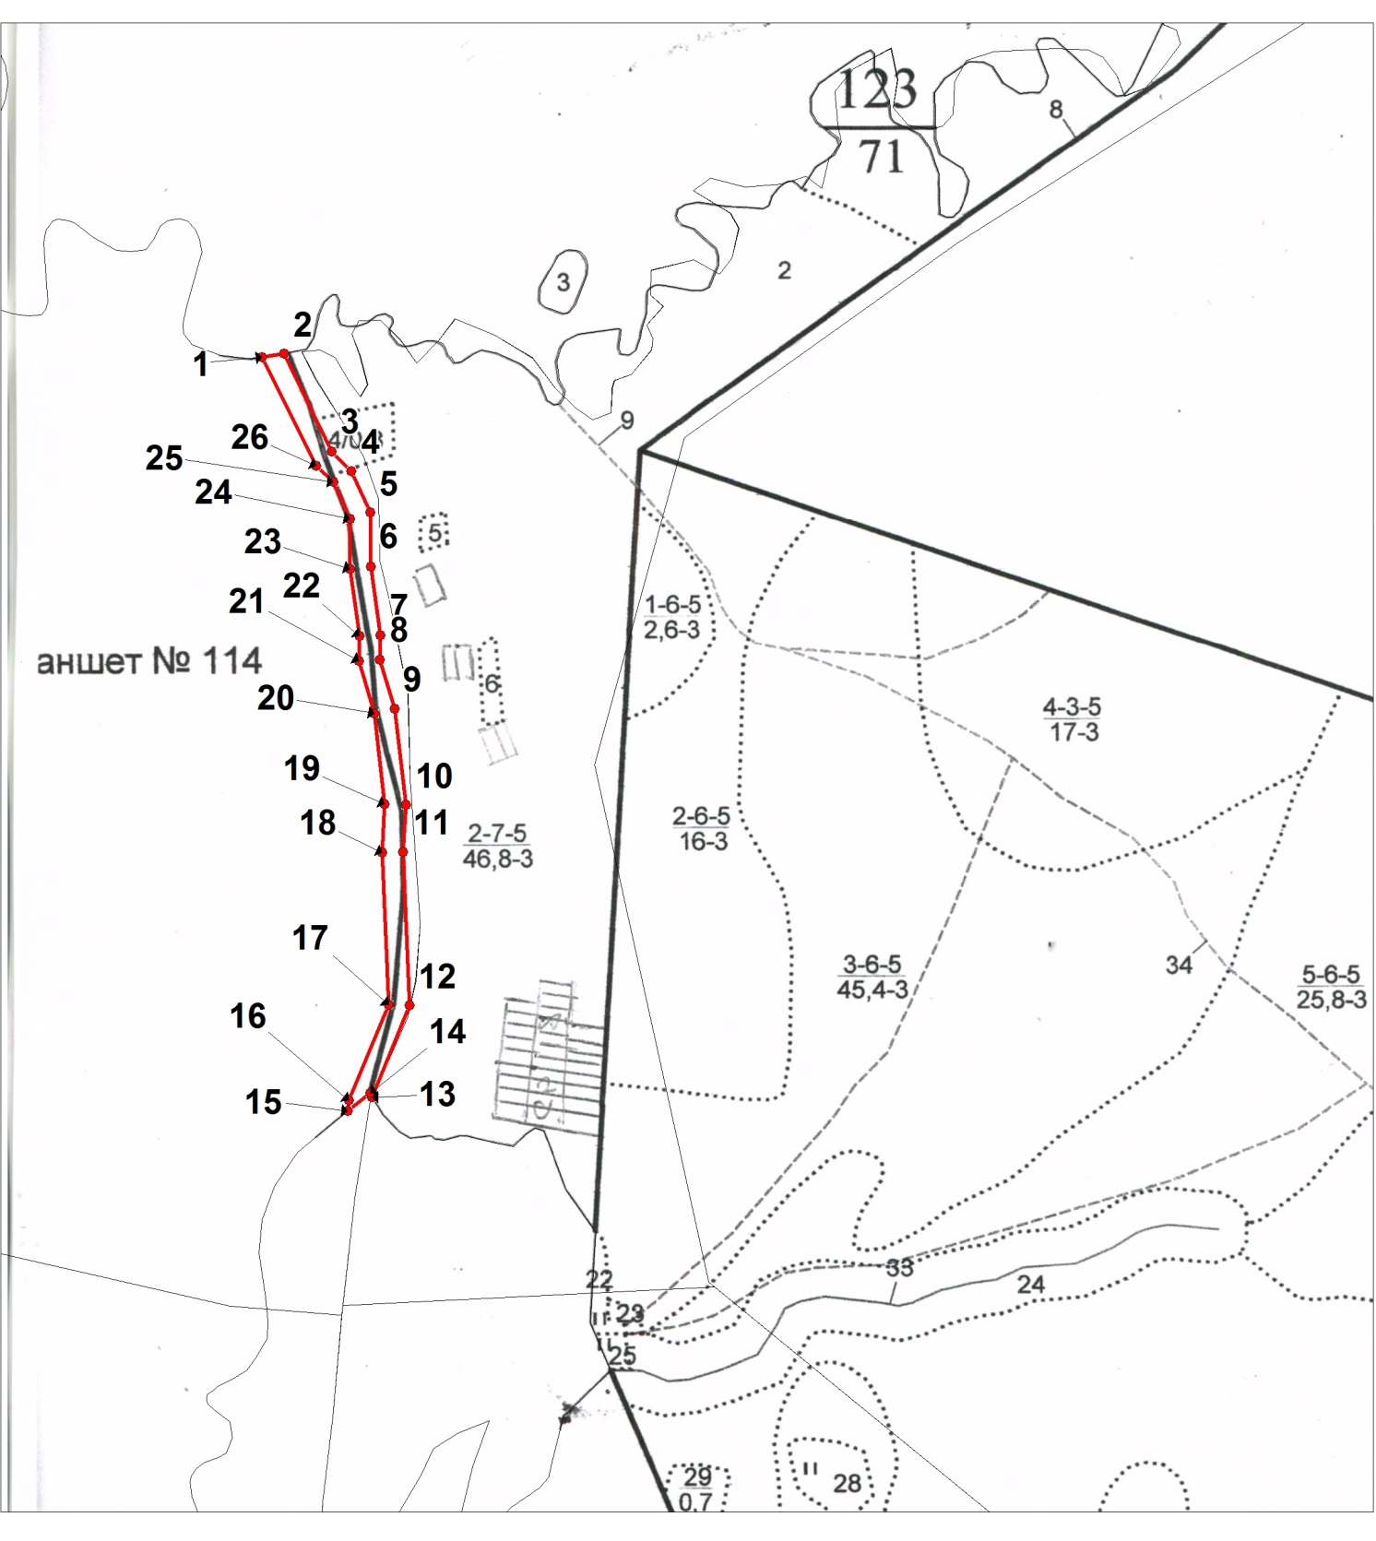

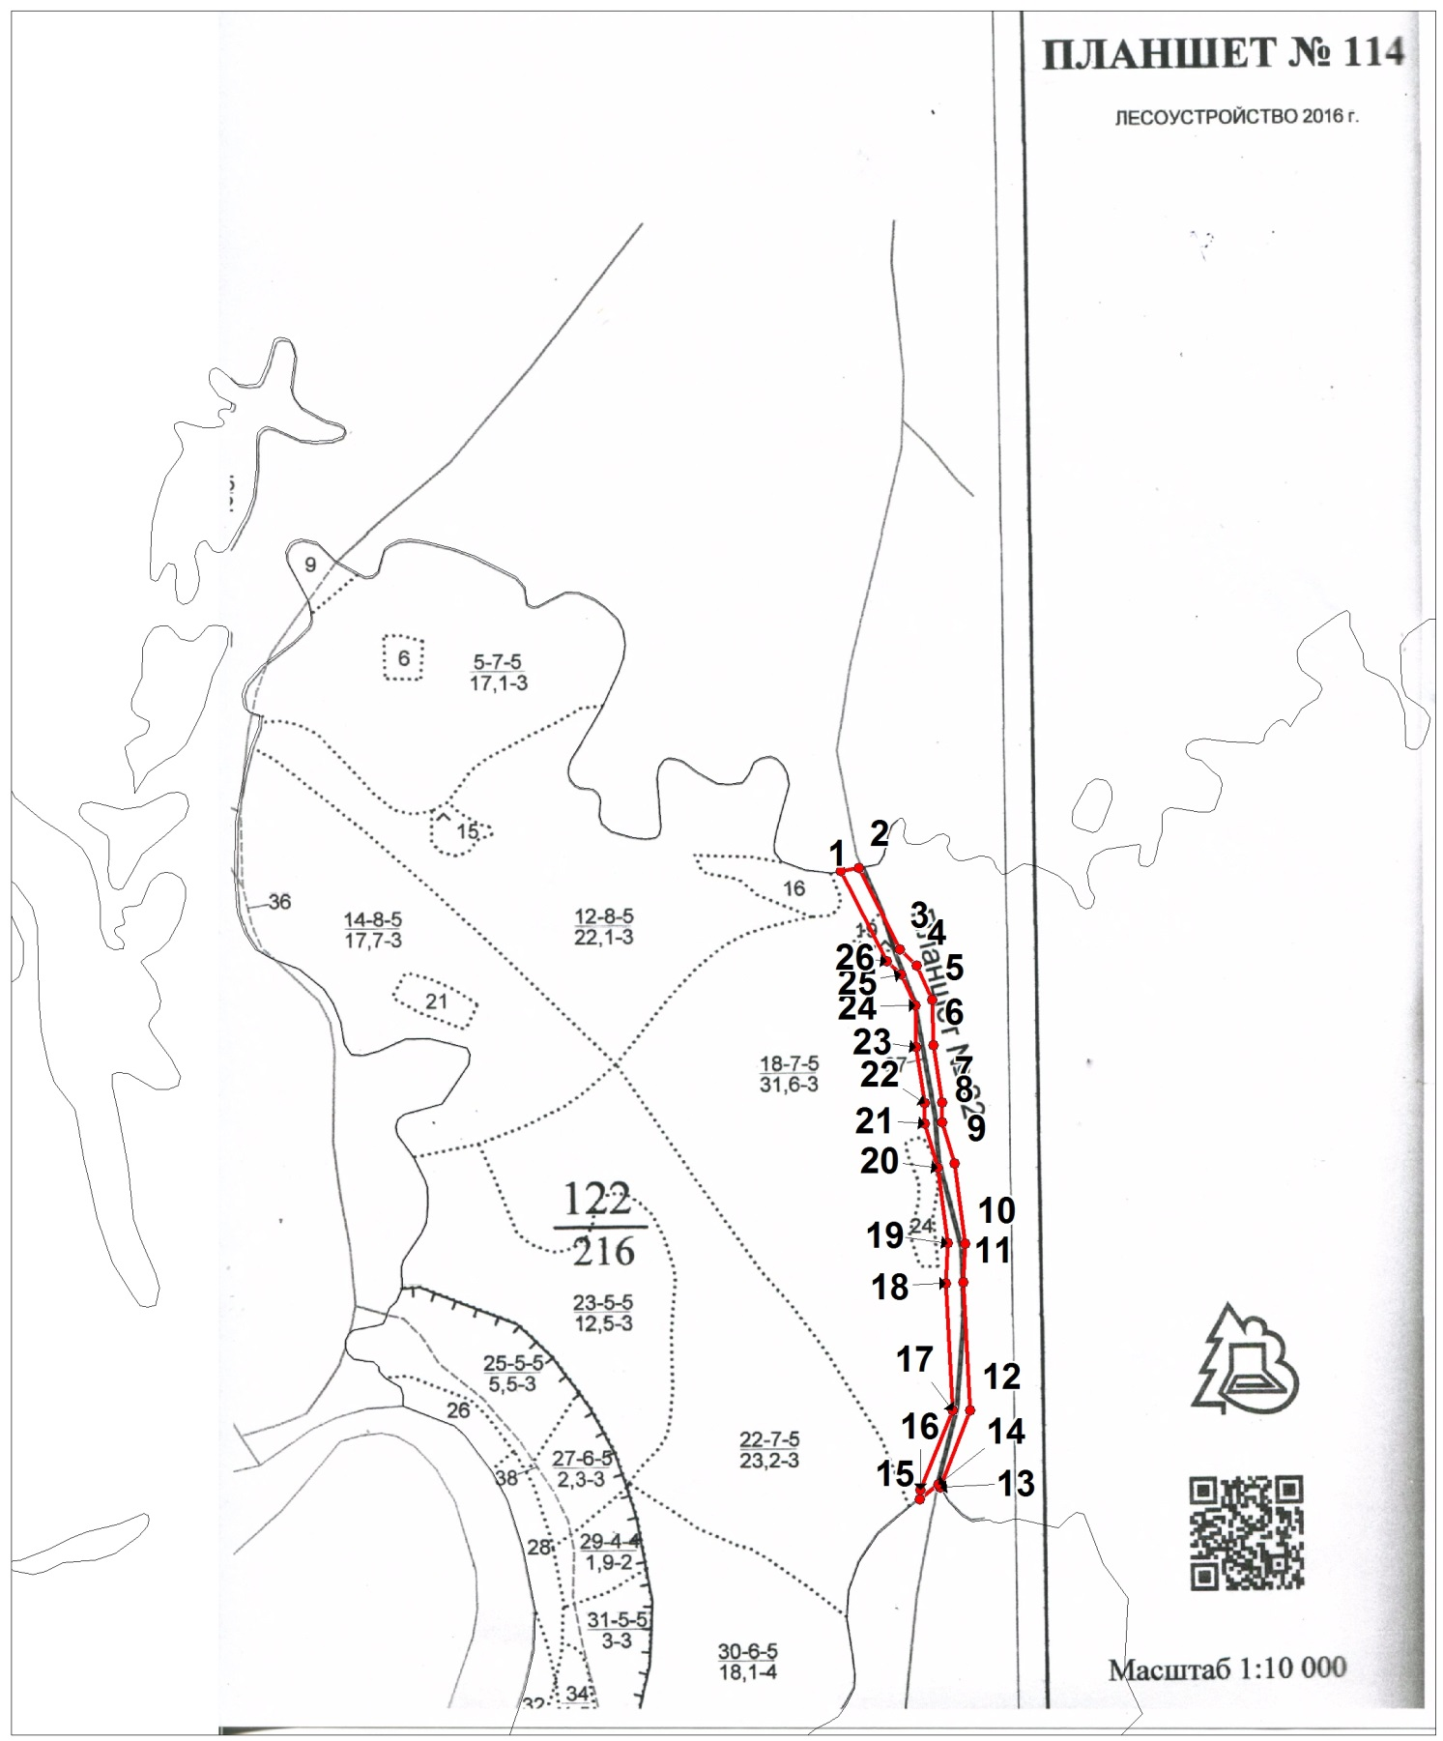

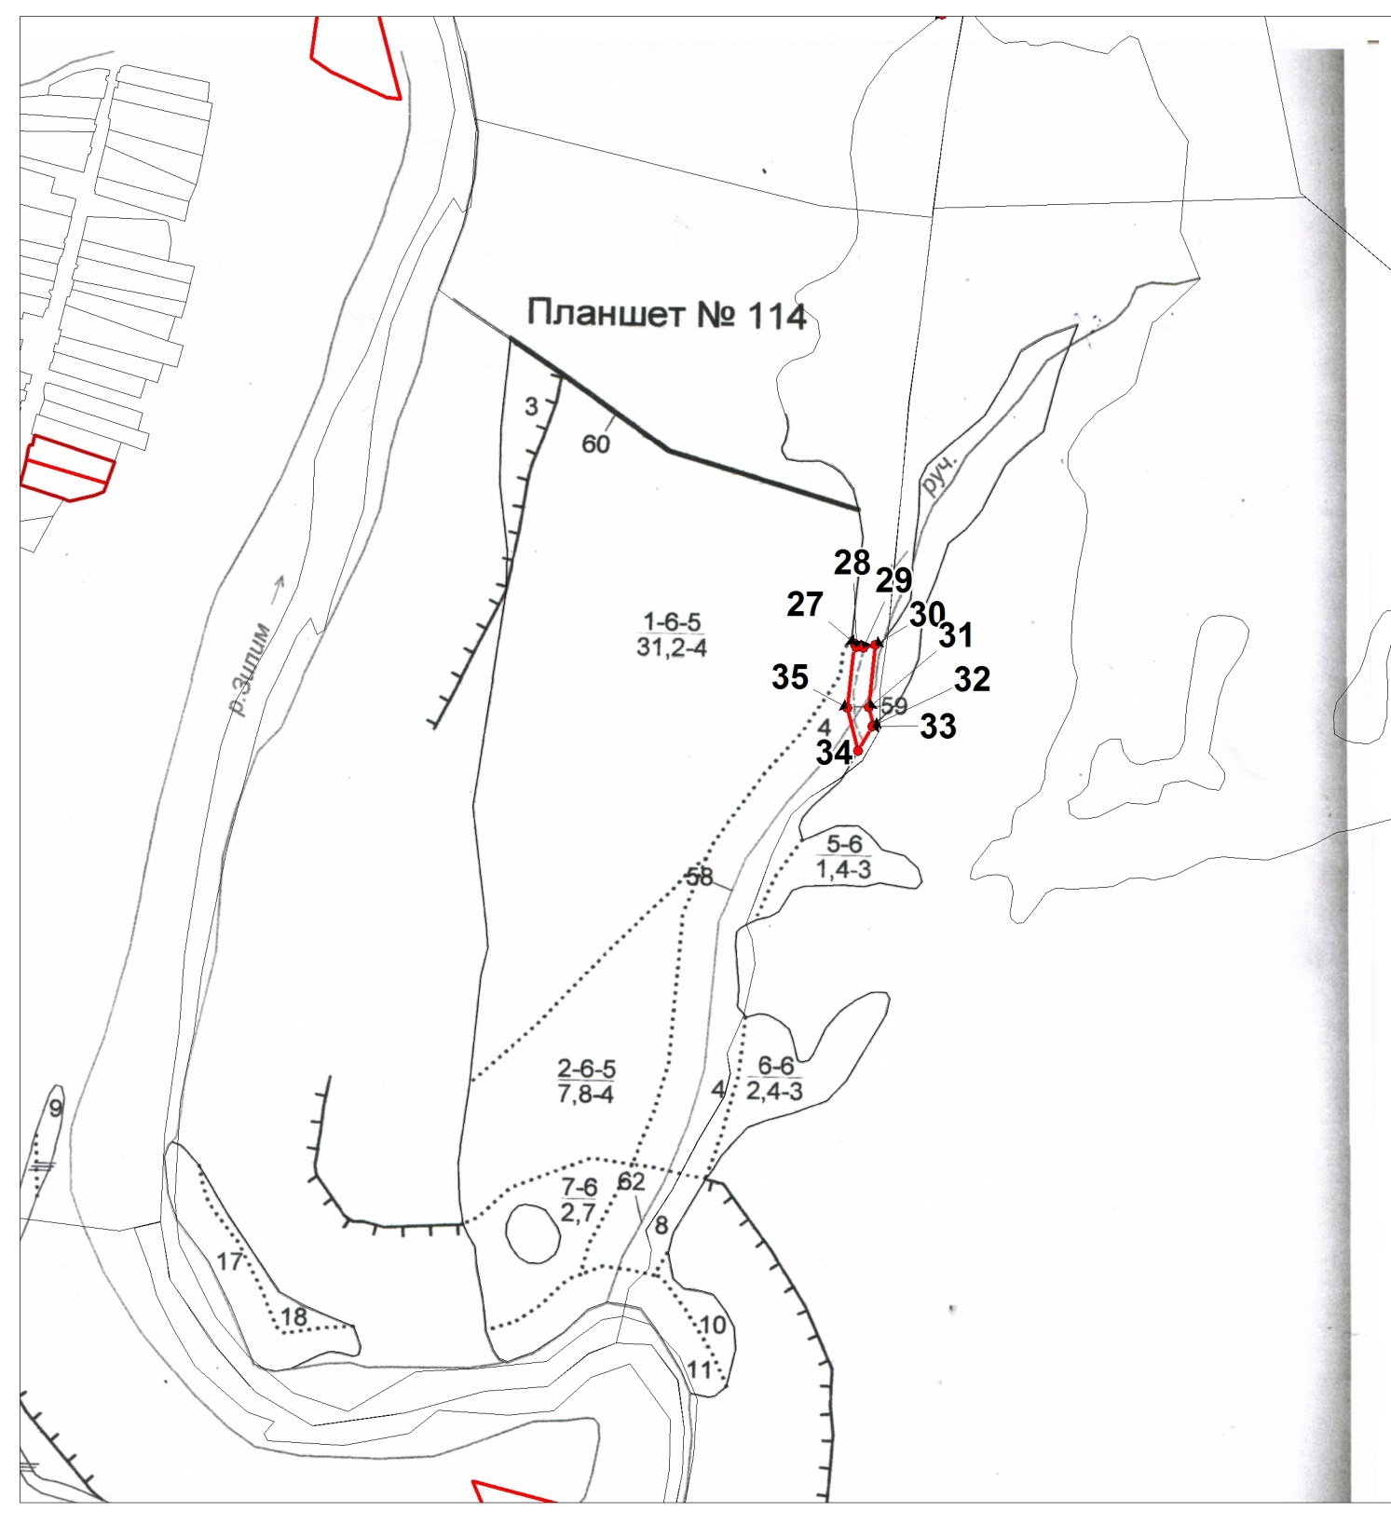
Приложение Б
Выписки из государственного лесного реестра

2. Настоящее решение вступает в силу со дня его обнародования.
3. Настоящее решение обнародовать на официальном стенде Администрации сельского поселения Имендяшевский сельсовет муниципального района Гафурийский район Республики Башкортостан после его государственной регистрации.

Нугайгулов А.А.: - У участников публичных слушаний есть предложения, дополнения, замечания по обсуждаемым проектам, по теме публичных слушаний?
Если нет дополнений, предложений, замечаний предлагается комиссии по подготовке и проведению публичных слушаний принять соответствующие решения (заключения) и в течение 5 дней обеспечить опубликование (обнародование) результатов публичных слушаний с учетом внесенных поправок, в соответствии с Положением «О порядке организации и проведения публичных слушаний в сельском поселении Имендяшевский сельсовет муниципального района Гафурийский район».
В процессе публичных слушаний в установленном порядке рассмотрено 0 предложений.
Советом сельского поселения Имендяшевский сельсовет муниципального района Гафурийский район Республики Башкортостан рекомендовано к принятию 0 предложений к проекту решения сельского поселения Имендяшевский сельсовет муниципального района Гафурийский район Республики Башкортостан «О внесении изменений и дополнений в Устав сельского поселения Имендяшевский сельсовет муниципального района Гафурийский район Республики Башкортостан».

Председатель комиссии
по подготовке и проведению
публичных слушаний А.А. Нугайгулов

Секретарь комиссии Э.Х. Кинзябулатова

Место и время проведения публичных слушаний: СДК с. Имендяшево
Публичные слушания проводятся по инициативе главы сельского поселения Имендяшевский сельсовет муниципального района Гафурийский район Республики Башкортостан .
Способ информирования общественности:
Материалы проекта межевания территории для объекта «Строительство дороги с.Коварды- д.Таишево», размещены и на сайте администрации http://imendash.ru/
С материалами проекта межевания территории для объекта «Строительство дороги с.Коварды- д.Таишево» все желающие могли ознакомиться на сайте администрации сельского поселения Имендяшевский сельсовет.
Председатель слушаний: Нугайгулов Ахнаф Ахиярович – глава сельского поселения Имендяшевский сельсовет МР Гафурийский район РБ;
Секретарь слушаний: Хакимова Фаниля Фарвазовна –
специалист администрации сельского поселения Имендяшевский сельсовет МР Гафурийский район РБ;
Участники публичных слушаний:
В публичных слушаниях приняли участие 9 человек:
- глава сельского поселения А.А. Нугайгулов ;
- ведущий архитектор отдела архитектуры и градостроительства администрации
Касимовского муниципального района Рязанской области Чичкин И.А;
Предмет слушаний: Рассмотрение проекта Правил землепользования и
застройки Крутяорского сельского поселения, разработанного ООО
Проектным институтом «РЯЗАНЬАГРОПРОМПРОЕКТ».
Основание для проведения публичных слушаний:
Публичные слушания проведены в соответствии с Конституцией
Российской Федерации, Федеральным законом от 29.12.2004 № 191-ФЗ «О
введении в действие Градостроительного кодекса РФ», Градостроительным
кодексом РФ, Федеральным законом от 06.10.2003 года № 131-ФЗ «Об
общих принципах организации местного самоуправления в Российской
Федерации», Уставом муниципального образования Крутоярское сельское
поселение Касимовского муниципального района Рязанской области,
Положением о публичных слушаниях в муниципальном образовании -
Крутоярское сельское поселение, утвержденном решением Совета Депутатов
муниципального образования – Крутоярское сельское поселение от
28.10.2014 года № 46, постановлением Крутоярского сельского поселения от
15.10.2014 г. № 87 «О назначении публичных слушаний по рассмотрению
проекта Правил землепользования и застройки Крутоярского сельского
поселения».
Повестка дня:
1. Обсуждение проекта Правил землепользования и застройки
Крутоярского сельского поселения.
Порядок проведения публичных слушаний:
1. Выступления:
- Главы муниципального образования – Крутяорское сельское поселение
Касимовского муниципального района Рязанской области Варюхина С.В.
- Ведущего архитектора отдела архитектуры и градостроительства
администрации Касимовского муниципального района Рязанской области
Чичкина И.А по представленному для рассмотрения проекту Правил
землепользования и застройки Крутяорского сельского поселения.
2. Рассмотрение вопросов и предложений участников публичных
слушаний.
По предложенному порядку проведения публичных слушаний –
замечаний и предложений от участников слушаний не поступило.
1. Варюхин С.В. - глава муниципального образования Крутоярского
сельского поселения Касимовского муниципального района Рязанской
области пояснил присутствующим, что публичные слушания проводятся с
целью соблюдения прав человека на благоприятные условия
жизнедеятельности, прав и законных интересов правообладателей земельных
участков и объектов капитального строительства на территории
Крутоярского сельского поселения Касимовского муниципального района
Рязанской области.
Настоящие публичные слушания проводятся для того, чтобы донести
до присутствующих всю достоверную информацию, касающуюся Правил
землепользования и застройки муниципального образования – Крутоярское
сельское поселение, а также для того, чтобы выслушать все поступившие
предложения и замечания.
Ведущий архитектор отдела архитектуры и градостроительства
администрации Касимовского муниципального района Рязанской области
Чичкин И.А разъяснил участникам слушаний, что правила
землепользования и застройки - это документ градостроительного
зонирования, который утверждается нормативным правовым актом органа
местного самоуправления, и в котором устанавливаются территориальные
зоны, градостроительные регламенты, порядок применения такого документа
и порядок внесения в него изменений.
Правила - нормативный правовой документ, его разработка которого
велась в строгом соответствии с: Градостроительным Кодексом РФ,
Земельным Кодексом, законом «Об общих принципах организации местного
самоуправления», иными законами и нормативами Российской Федерации,
Рязанской области, Уставом сельского поселения.
Правила определяют механизм применения процедур,
предусмотренных этими документами в Крутоярском сельском поселении.
Согласно градостроительному кодексу Правила землепользования и
застройки состоят из:
- Текстовой части документа, где описан порядок применения
Правил и внесения в них изменений. Порядок применения правил включает в
себя описание полномочий органов местного самоуправления в
регулировании землепользования и застройки территории поселения.
- Схемы градостроительного зонирования Крутоярского сельского
поселения и входящих в его состав населенных пунктов, с отображением
границ территорий с особыми условиями использования.
- Градостроительных регламентов.
Территория поселения в границах населенных пунктов разделена на
территориальные зоны. Они отображены на Карте градостроительного
зонирования.
Территориальные зоны установлены в соответствии со статьей 34
Градостроительного кодекса Российской Федерации и сочетают в себе
современное использование территории, а также планируемое использование
земельных участков согласно утвержденным документам по планировке
территории.
Градостроительные регламенты устанавливаются с учётом:
1. фактического использования земельных участков и объектов
капитального строительства в границах территориальной зоны;
2. возможности сочетания в пределах одной территориальной зоны
различных видов существующего и планируемого использования земельных
участков и объектов капитального строительства;
3. функциональных зон и характеристик их планируемого развития,
определённых генеральным планом поселения;
4. видов территориальных зон;
5. требований охраны объектов культурного наследия, а так же особо
охраняемых природных территорий, иных природных объектов.
На картах градостроительного зонирования устанавливаются границы
территориальных зон. Границы территориальных зон должны отвечать
требованию принадлежности каждого земельного участка только к одной
территориальной зоне. Формирование одного земельного участка из
нескольких земельных участков, расположенных в различных
территориальных зонах, не допускается. Территориальные зоны, как
правило, не устанавливаются применительно к одному земельному участку.
На картах градостроительного зонирования в обязательном порядке
отображаются границы зон с особыми условиями использования территорий,
границы территорий объектов культурного наследия. Границы указанных зон
могут отображаться на отдельных картах.
Ко всем зонам есть ограничения в использовании, т.е. определено, что
можно, а что нельзя делать на этой территории из-за особого режима охраны
окружающей среды, здоровья населения, или обеспечения экологической
безопасности.
Все действия в данных зонах должны проверяться на соответствие
указанным в Правилах санитарным нормам и требованиям. Контролировать
соблюдение ограничений в этих зонах будут, специально уполномоченные
органы в области охраны окружающей среды, санитарноэпидемиологического надзора.
Исходя из вышесказанного, пользуясь Правилами, любой
заинтересованный человек будет осведомлен о развитии интересующей его
территории, о разрешенных видах использования и экологических
ограничениях строительства, связанных с санитарно - защитными,
водоохранными зонами или охраняемыми территориями.
В Правилах также прописаны права использования недвижимости,
возникшие до вступления в силу Правил:
Те акты, которые были приняты до введения Правил, применяются в
части, не противоречащей Правилам.
Разрешения на строительство, выданные физическим и юридическим
лицам до вступления в силу настоящих Правил, признаются
действительными.
Правила дают общую для всех информацию о том, что можно строить,
что нельзя, как можно использовать, как нельзя, т.е. делает прозрачной
процедуру принятия того или иного градостроительного решения.
Участники публичных слушаний предложений и замечаний,
касающихся проекта правил землепользования и застройки, для включения
их в протокол публичных слушаний не выразили.
2. Выступления участников публичных слушаний:
М.Г. Семенюк: люди не были проинформированы о проведении
публичных слушаниях по Правилам землепользования и застройки
Крутоярского сельского поселения, в газетах не было объявления, а на сайт
не каждый может зайти, не у всех есть Интернет, объявления в массовых
местах также читают не все. Предложила проводить публичные слушания в
выходные дни и объявления о публичных слушаниях распространять
через организации.
При подготовке следующих слушаний данные замечания будут учтены.
А.И. Дегтярев: данные карты ПЗЗ не соответствуют масштабу, не
нанесены существующие дороги, проезды, сети, не точно обозначены зоны.
Предложил нанести на карты ПЗЗ кадастровые планы территорий.
М.Г. Семенюк: напомнила председательствующему о необходимости
отразить в Генеральном плане, карте ПЗЗ рекреационную зону,
расположенную по адресу: поселок Крутоярский, ул. Лесная у домов 1/25,
1/27, 1/29, 1/31, 1/33, березовая роща напротив Дома культуры
п. Крутоярский.
С.В. Варюхин, пояснил М.Г. Семенюк, что вопрос решается в рабочем
порядке. Часть документов подготовлена. В настоящее время ведется работа
по переводу категории земельных участков.
М.В. Усакова, высказалась за расширение зоны жилой застройки, и
просила предусмотреть выделение земельных участков под индивидуальную
жилую застройку на территории Крутоярского сельского поселения для
выделения их молодым семьям.
М.Г. Семенюк: выступила перед участниками публичных слушаний,
о том, что возведение домов индивидуальной жилой застройки приведет
к ограничению в обеспечении коммунальными ресурсами, существующие
инженерные сети уже сейчас не удовлетворяют полностью потребности
населения.
Итоги публичных слушаний:
Публичные слушания по проекту Правил землепользования и
застройки Крутоярского сельского поселения Касимовского муниципального
района Рязанской области считать состоявшимися.
По итогам проведения публичных слушаний был принят итоговый
документ (прилагается).
По результатам публичных слушаний Главе Крутоярского сельского
поселения было рекомендовано принять решение о согласии с текстовой
частью проекта правил землепользования и застройки Крутоярского
сельского поселения и направлении его в Совет депутатов Крутоярского
сельского поселения со всеми замечаниями выступающих. Схема
градостроительного (территориального) зонирования не соответствует с
текстовой частью Правил землепользования и застройки и требует
приведению схем в соответствии с Правилами.
Протокол публичных слушаний по рассмотрению проекта Правил
землепользования и застройки Крутяорского сельского поселения
опубликовать в Информационном бюллетене муниципального образования
- Крутоярское сельское поселение Касимовского муниципального района
Рязанской области и на сайте Крутоярского сельского поселения.
Председатель публичных слушаний: _________________ С.В. Варюхин
Секретарь публичных слушаний: __________________ Ю.А. Щербакова
Итоговый документ
проведения публичных слушаний по рассмотрению проекта Правил
землепользования и застройки Крутоярского сельского поселения
Касимовского муниципального района Рязанской области
17 декабря 2014 г. п. Крутоярский
По итогам проведения публичных слушаний по рассмотрению проекта
Правил землепользования и застройки Крутоярского сельского поселения
Касимовского муниципального района Рязанской области, проводимых по
инициативе главы Крутоярского сельского поселения Касимовского
муниципального района (постановление главы Крутоярского сельского
поселения Касимовского муниципального района от 15.10.2014 г.
№ 87 «О проведении публичных слушаний по проекту
правил землепользования и застройки муниципального образования -
Крутоярское сельское поселение Касимовского муниципального района
Рязанской области», обнародованное в « Информационном бюллетене»
Крутоярского сельского поселения № 2 от 15.10.2014 г.), состоявшихся
14 декабря 2014 года в 10-00 по Московскому времени, в здании
администрации Крутоярского сельского поселения, расположенного по
адресу: 391333, Рязанская область, Касимовский район, п. Крутоярский,
ул. Приокская, д. 2.
Председатель слушаний: Варюхин Сергей Васильевич - глава
муниципального образования – Крутоярское сельское поселение
Касимовского муниципального района Рязанской области;
Секретарь слушаний: Щербакова Юлия Алексеевна – ведущий
специалист администрации Крутоярского сельского поселения.
Присутствовали на публичных слушаниях 9 человек.
По результатам публичных слушаний по проекту Правил землепользования и
застройки Крутоярского сельского поселения участниками публичных
слушаний было принято
РЕШЕНИЕ:
1. Главе Крутоярского сельского поселения было рекомендовано
принять решение о согласии с текстовой частью проекта правил
землепользования и застройки Крутоярского сельского поселения и
направлении его в Совет депутатов Крутоярского сельского поселения со
всеми замечаниями выступающих. Доработать схему градостроительного
зонирования в соответствии с текстовой частью Правил землепользования и
застройки.
2. Протокол публичных слушаний по рассмотрению проекта Правил
землепользования и застройки Крутяорского сельского поселения
опубликовать в Информационном бюллетене муниципального образования
- Крутоярское сельское поселение Касимовского муниципального района
Рязанской области и на сайте Крутоярского сельского поселения.
Председатель публичных слушаний: _________________ С.В. Варюхин
Секретарь публичных слушаний: __________________ Ю.А. Щербакова

